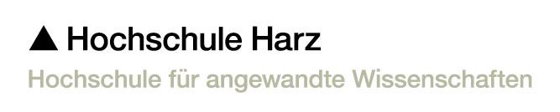

Einverständniserklärung für Anfertigung und Veröffentlichung von Foto- und Videoaufnahmen

Bezeichnung der Foto- bzw. Videoaufnahme

am: ________________________________

durch: ________________________________

(Datum der Entstehung der Fotos bzw. Videos)

(Veranlasser der Aufnahmen)

Zweck: _____________________________________________________________

___________________________________________________________

___________________________________________________________

(möglichst genauen Verwendungszweck angeben (z. B. Verwendung als Selbstlernmaterial o.ä.) und Art der Veröffentlichung (z.B. Stud.IP, ILIAS, YouTube etc.) angeben.

Hiermit erkläre ich,

Name: _____________________________________________________________

geboren am: ________________________,

mich damit einverstanden, dass die oben beschriebenen Videoaufnahmen in meiner Anwesenheit angefertigt werden und Aufnahmen von mir enthalten dürfen.

Aus der Zustimmung zur Veröffentlichung leite ich keine Rechte (z. B. Entgelt) ab. Ich kann diese Einverständniserklärung gegenüber dem/der Veranlasser/in jederzeit schriftlich mit Wirkung für die Zukunft widerrufbar. Im Falle des Widerrufs werden Sequenzen, die Abbildungen von mir enthalten verpixelt bzw. Tonaufnahmen überlagert. Sollte das nicht möglich sein, werden die Aufnahmen von der jeweiligen Plattform entfernt. Waren die Aufnahmen im Internet verfügbar, erfolgt die Entfernung soweit sie den Verfügungsmöglichkeiten der/des Veranlasser/in unterliegt.

Ort, Datum: __________________________

Unterschrift: __________________________

